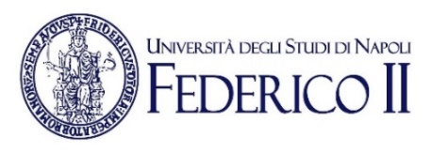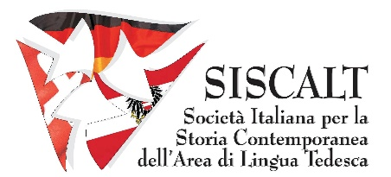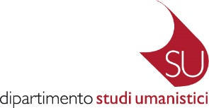

CONVEGNO INTERNAZIONALE SISCALT 2021

GERMANIA ITALIA EUROPA:
TRENT’ANNI DALLA RIUNIFICAZIONE TEDESCA
E LE SCOMMESSE DEL 21° SECOLO

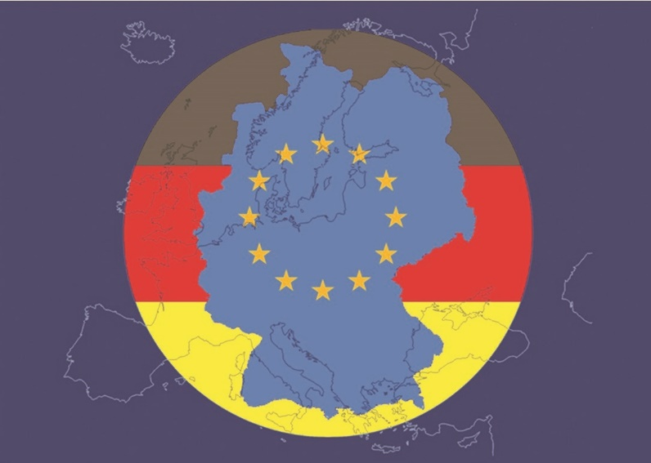

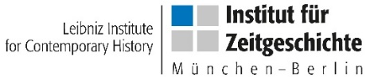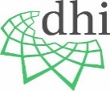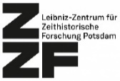

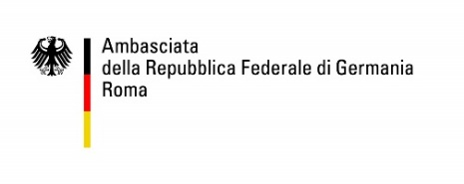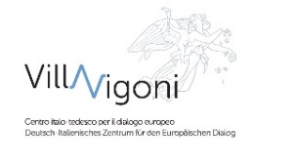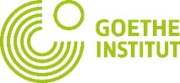
Napoli
4-6 novembre 2021

Università degli Studi di Napoli Federico II
Aula Pessina
Corso Umberto I, 40
(Link Zoom: https://us02web.zoom.us/j/85849765781)
Collaborazione/cooperazione
Institut für Zeitgeschichte (IfZ) München/Berlin
Deutsches Historisches Institut (DHI) Istituto Storico Germanico di Roma
Leibniz-Zentrum für Zeithistorische Forschung (ZZF) Potsdam
Patrocinio:
Ambasciata della Repubblica Federale di Germania Roma; Villa Vigoni. Centro italo-tedesco per il dialogo europeo; Goethe-Institut di Napoli

Giovedì, 4 novembre 2021

ore 15.30- 16.00
Saluti e Introduzione

Matteo Lorito - Rettore Università degli Studi di Napoli Federico II

Andrea Mazzucchi - Direttore del Dipartimento di Studi Umanistici

Christiane Liermann-Traniello - Villa Vigoni. Centro italo-tedesco per il dialogo europeo

Andrea D’Onofrio - Presidente SISCALT - Università degli Studi di Napoli Federico II

16.00-16.40

Key note/Lectio magistralis
Martin Sabrow (ZZF Potsdam – Humboldt Universität Berlin)
Die Vereinigung erzählen. Das deutsche Zusammenwachsen nach 1989 in zeithistorischer Perspektive /
Raccontare l’Unificazione. Il ricongiungimento tedesco dopo il 1989 nella prospettiva storiografica

Pausa caffè

17.00
I Sezione
La Germania dopo la fine della guerra fredda e i suoi rapporti con l’Italia /
Deutschland seit dem Ende des Kalten Krieges und seine Beziehungen zu Italien
Chair: Maddalena Guiotto ((Museo storico del Trentino, Trento)
Discussant: Andrea D’Onofrio (Università degli Studi di Napoli Federico II)

17.00-17.30
Hermann Wentker (Institut für Zeitgeschichte München-Berlin)
Die Außenpolitik Deutschlands nach der Wiedervereinigung /
La politica estera tedesca dopo la riunificazione

Discussione

18.00-18.30
Thomas Schlemmer (Institut für Zeitgeschichte München)
Die deutsch-italienische Historikerkommission und ihre Bedeutung für die Beziehungen zwischen Deutschland und Italien /
La Commissione Storica italo-tedesca e le sue conseguenze sui rapporti tra Italia e Germania

Discussione

Venerdì, 5 novembre 2021

ore 9.15-10.30
Tavola Rotonda
Italia e Germania riunificata: nuovi impulsi nei rapporti politici e culturali?
Modera: Beatrice Benocci (Università di Salerno)

Niklas Wagner (Ambasciata della Repubblica Federale di Germania Roma) – Christiane Liermann-Traniello (Villa Vigoni. Centro italo-tedesco per il dialogo europeo) – Lutz Klinkhammer (Istituto Storico Germanico Roma) – Maria Carmen Morese (Goethe-Institut Napoli) – Luca Crescenzi (Istituto Italiano di Studi Germanici Roma)

Pausa caffè

II Sezione
Economia
Modell Deutschland?
Chair: Francesca Zilio (Villa Vigoni. Centro italo-tedesco per il dialogo europeo)
Discussant: Carlo Spagnolo (Università degli Studi di Bari Aldo Moro)

10.45-11.15
Dierk Hoffmann (Institut für Zeitgeschichte München-Berlin)
Die Treuhandanstalt und der wirtschaftliche Umbau Ostdeutschlands /
La Treuhandanstalt e la riconversione economica della Germania orientale /

11.15-11.45
Monika Poettinger (Università Bocconi Milano)
Il Modello Germania ieri e oggi / Das Woher und Wohin des “Modell Deutschland”

Discussione

III Sezione
Politica
Chair: Marco Meriggi (Università degli Studi di Napoli Federico II)
Discussant: Andrea Di Michele (Libera Università di Bolzano)

12.00-12.30
Andrea De Petris (Università Giustino Fortunato – Centro Politiche Europee - CEP Italia)
Und es bewegt sich doch… forme e sviluppi nel sistema partitico e di governo in Germania dopo la Wende

12.30-13.00
Silvia Bolgherini (Università degli Studi di Perugia)
Italia e Germania di fronte alle sfide dei populismi del XXI secolo
Discussione

Pausa Pranzo

IV Sezione
Società
Chair: Filippo Focardi (Università di Padova)
Discussant: Filippo Triola (Alma Mater Studiorun Università di Bologna)

15.00-15.30
Stephanie Zloch (Technische Universität Dresden),
Migrationen und Migrantenpolitik in der BRD nach 1990 /
Migrazioni e politiche migratorie nella Repubbliche Federale di Germania dopo il 1990

15.30-16.00
Giancarmine Bongo (Università degli Studi di Napoli Federico II)
Valentina Torri (DAAD Roma)
La politica della ricerca scientifica tedesca e gli scambi accademici tra Italia e Repubblica Federale di Germania

Discussione

Pausa caffè

V Sezione
Forme dell’uso pubblico della storia nella Germania riunificata
Chair: Paolo Fonzi (Università del Piemonte Orientale – Vercelli)
Discussant: Giovanni Schininà (Università degli Studi di Catania)

16.30-17.00
Costanza Calabretta (Istituto Italiano di Studi Germanici Roma)
Feste nazionali e celebrazioni nella Germania riunificata

17.00-17.30
Andrea Maglio (Università degli Studi di Napoli Federico II)
Memoria e oblio: architettura e politiche urbane nella Repubblica di Berlino dopo la riunificazione

Discussione

Pausa Caffè

18.00-18.45
Premio SISCALT Lorenzo Riberi 2021
Introduce Stefano Cavazza (Alma Mater Studiorun Università di Bologna)

Premio SISCALT Lorenzo Riberi 2021
(Miglior monografia non opera prima)
Gustavo Corni - Università degli Studi di Trento

Premio SISCALT Lorenzo Riberi 2020
(Miglior Saggio in rivista scientifica)
Amerigo Caruso - Rheinische Friedrich-Wilhelms-Universität Bonn

ore 20.30 Cena sociale presso il ristorante Transatlantico

Sabato, 6 novembre 2021

9.00-10.30
VI Sezione
Nuove ricerche sulla storia contemporanea della Germania, dell’area germanofona e dei rapporti con l’Italia
Chair: Francesco Tacchi (Università Ca’ Foscari di Venezia)
Discussant: Fiammetta Balestracci (Vicepresidente SISCALT - Fondazione Istituto Piemontese Antonio Gramsci Onlus), Andrea Di Michele (Libera Università di Bolzano), Lutz Klinkhammer (DHI Roma), Brunello Mantelli (Università della Calabria), Carlo Spagnolo (Università degli Studi di Bari)

Alessandro Bellino (Università Cattolica Milano)
Vaticano e Zentrumspartei, 1870-1933

Pia Carmela Lombardi (Università degli Studi di Trento)
«Due guerre, due razze»: corrispondenze di Mario Mariani dalla Germania

Fabio Romano (Università di Napoli Federico II)
Le visite di Stato (1936-1938) nell'ambito delle relazioni politico diplomatiche tra Italia fascista e Germania nazista. Il ruolo di Napoli

Elia Di Fonzo (Università di Padova)
La Ordnungspolizei in Italia. 1943-1945

Manuela Pacillo (Scuola Normale Superiore Pisa)
Il processo di Norimberga agli albori della Guerra fredda

Pausa caffè

Conclusioni

11.00- 13.15
Assemblea Soci SISCALT – Elezioni del nuovo Direttivo e Presidente

Il Convegno prevede il servizio di traduzione simultanea
Dott.sse Doris Riegelnegg e Juliana De Angelis

Il Convegno potrà essere seguito su piattaforma Zoom al link:
https://us02web.zoom.us/j/85849765781

Comitato direttivo:
Carolina Castellano, Andrea D’Onofrio, Lutz Klinkhammer, Thomas Schlemmer

Segreteria organizzativa:
Sarah Lias-Ceide, SISCALT – Università degli Studi di Napoli Federico II
Manuela Pacillo, SISCALT – Scuola Normale Superiore Pisa
Fabio Romano, SISCALT – Università degli Studi di Napoli Federico II

